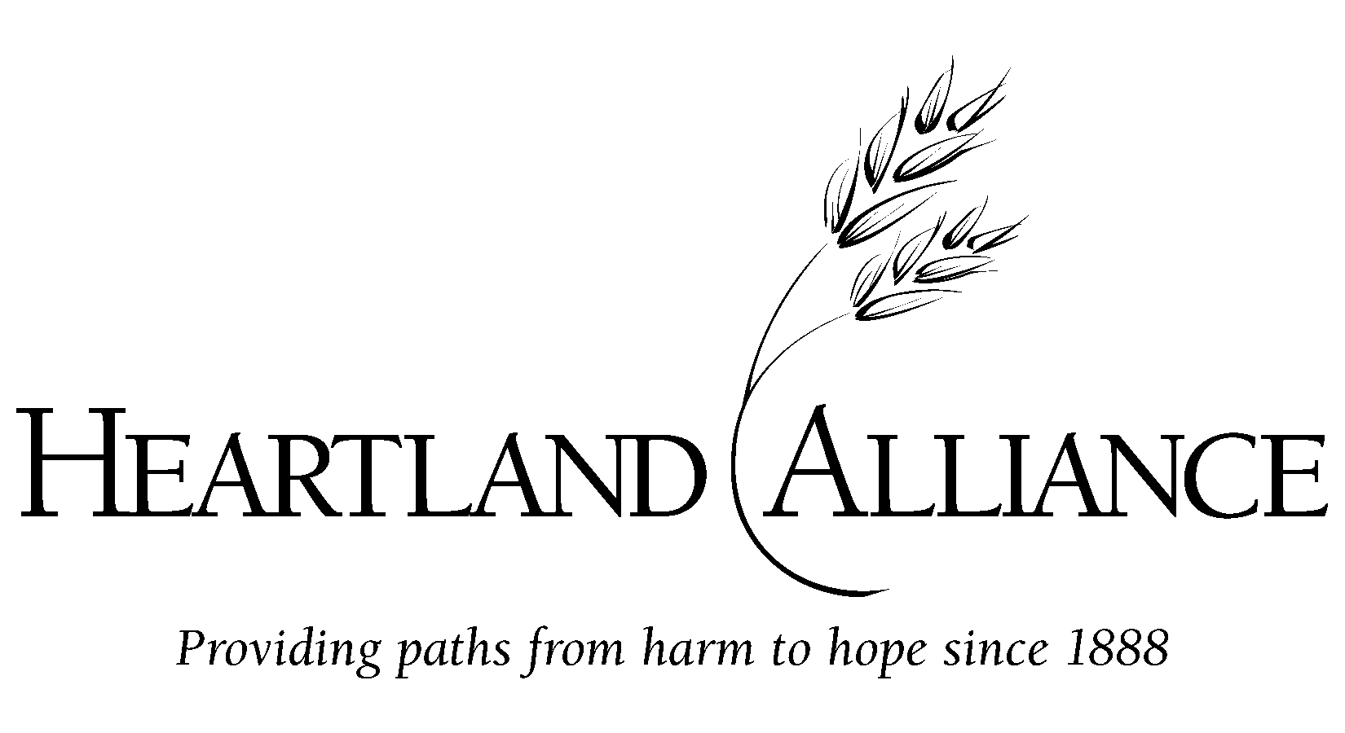
22 de enero de 2002

Erick O. Ovalle M.

Viceministro de Relaciones Exteriores
Ministerio de RREE
2A. Avenida 4-17 Zona 10
Guatemala, C.A. 01010

Presidente Pro-tempore
Conferencia Regional sobre Migración

Estimado Señor Ovalle:

En nombre de la Red Regional de Organizaciones Civiles para la Migración (RROCM), le escribo para pedir su apoyo con la difusión de esta carta, al igual que el documento adjunto, a los gobiernos miembros de la Conferencia Regional sobre Migración.

Como es ya de su conocimiento, representantes de la RROCM se reunieron con representantes gubermentales durante la reunión técnica de la CRM el 14 de noviembre de 2001 en Costa Rica para discutir el borrador del documento Lineamientos Regionales para la Protección de los Derechos Humanos de Migrantes en Situaciones de Intercepción, Detención, Deportación, y Recepción (Lineamientos Regionales). Durante esta reunión, los participantes establecieron un calendario para asegurar una participación amplia por parte de los gobiernos de la region en el proceso de elaboracion de este documento.

Originalmente, la fecha limite para los gobiernos entregar sus comentarios finales al Comité Editorial de la RROCM era el viernes 25 de enero de 2002. Por medio de sus buenos oficios quisiera informarle a los paises miembros de la CRM que hemos extendido la fecha limite para comentarios hasta el viernes 15 de febrero de 2002. Para facilitar el proceso de revisión, estamos anexando la versión más reciente del documento de los Lineamientos Regionales. Afortunadamente, la primera ronda de comentarios por parte de los gobiernos, expertos regionales, y miembros de la RROCM nos proporcionó con sugerencias sustantivas, las cuales hemos tratado de incorporar en la versión adjunta de dicho documento la cual se esta distribuyendo con todas las partes interesadas con el fin de que sea revisada una vez mas y elicitar más sugerencias y comentarios.

Además, hemos considerado apropriado postponer la traducción al inglés hasta que comentarios adicionales hayan sido recibidos para minimizar el process editorial.

Estamos muy agradecidos por el nivel de interes y el compromiso demostrado por los gobiernos regionales con relación a este proyecto, y esperamos recibir comentarios por parte de los que no han tenido todavía la oportunidad de hacerlo. Estamos conscientes de que algunos gobiernos tal vez ya hayan estado trabajando en comentarios basados en el borrador previo del documento. Sin embargo, confiamos que todos los gobiernos le darán una calurosa acogida a la nueva versión, la cual creemos que aborda e incorpora muchas de las preocupaciones en torno a la version anterior. Agradeceriamos mucho que los representantes gubermentales envien sus comentarios escritos sobre la versión anexada del documento a mi oficina a más tardar el 15 de febrero de 2002, por medio de correo electrónico: ochacon@mexicousadvocates.org, o por fax al (312) 660-1560. Haremos público una versión final de los Lineamientos Regionales durante la segunda semana de marzo para que todos tengan la oportunidad de revisar una vez mas el documento antes de la reunión anual de la CRM que se llevará acabo próximamente en Guatemala.

Agradezco por adelantado su cooperación con este proyecto. Si usted tuviera preguntas, por favor no dude en comunicarse conmigo.

Atentamente,

Oscar Chacón
Por el Comité Editorial de la RROCM

Cc: Licda. Séfora Narda Ortiz Aguilar, Asesora Tema Migratorio

